ORAÇÃO DO ROSÁRIO
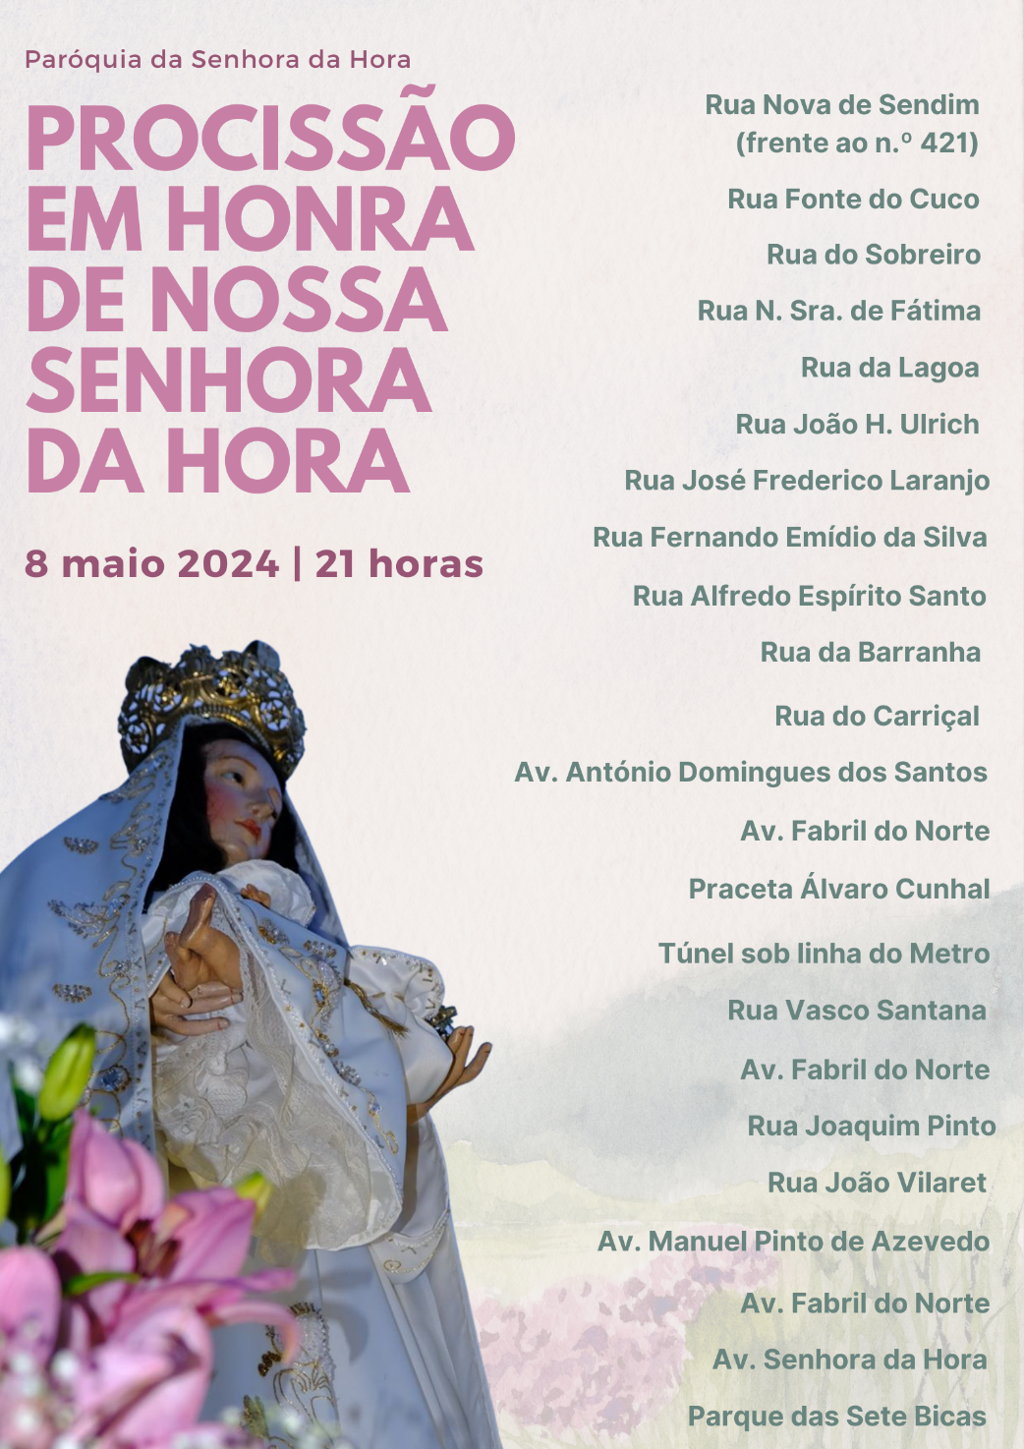
MARIA, NOSSA MÃE
Cântico inicial

Saudação inicial

Introdução: Nestes dias do mês de maio, a Liturgia da Igreja coloca diante dos nossos olhos a imagem da Virgem Maria. Ela é a Mãe que dá à Luz Jesus. É a Mãe que nos apresenta Jesus. É a Mãe que nos dá Jesus! É a Mãe que nos mostra Jesus e que nos faz ver Jesus. De Maria, a Igreja aprende a ser Mãe e, graças a Maria e à Igreja, nós não somos órfãos, temos Mãe, temos Mãe, como nos recordou o Papa Francisco em Fátima! Não somos órfãos, somos filhos da Igreja, somos filhos de Nossa Senhora e somos filhos das nossas mães. A devoção a Nossa Senhora está muito ligada ao parto e à maternidade. Por isso, ao longo destes mistérios, contemplemos a graça da maternidade, porque não é apenas uma graça termos uma mãe; é sobretudo muito belo «ser mãe».

No 1.º mistério, meditemos na maternidade como acolhimento feliz de uma nova vida.

Leitura Bíblica: Do Evangelho segundo São Lucas: “Disse o Anjo: «Não temas, Maria, porque encontraste graça diante de Deus. Conceberás e darás à luz um filho, a quem porás o nome de Jesus». Maria disse então: «Faça-se em mim, segundo a tua Palavra»” (Lc 1,26-38).

Meditação: Maria acolhe, com total surpresa, o dom de uma nova vida, mesmo se essa vida nova desconcerta todos os seus planos. Maria ensina-nos a deixarmo-nos maravilhar pelas surpresas de Deus. Maria ensina-nos que um filho, mesmo quando não está nos planos da mãe ou do pai, nunca é um erro, um produto, uma dívida, uma maldição; um filho é sempre um fruto bendito, uma dádiva, uma bênção do Senhor. Um filho não é, não deve ser, um complemento ou uma solução para uma aspiração individual, mas um ser humano, com um valor imenso e uma dignidade intocável e infinita, que não pode ser usado em nome de nenhum desejo arbitrário ou de um direito individual da mulher. Por conseguinte, não importa se esta nova vida é útil à mãe ou não, se possui características que lhe agradam ou não, se corresponde ou não aos seus sonhos.

Prece: Neste 1.º mistério, peçamos ao Senhor a graça de nos deixarmos maravilhar pelas surpresas de Deus, sobretudo no dom de uma nova vida humana.

Pai-Nosso | 10 AM | Glória | P. Maria, Mãe da Vida! R. Rogai por nós! | Cântico mariano

No 2.º mistério, meditemos no amor vivido pela mãe na expectativa da gravidez.

Leitura Bíblica: Da profecia de Jeremias: “Antes de te haver formado no ventre materno, Eu já te conhecia; antes que saísses do seio de tua mãe, Eu te consagrei” (Jer 1,5).

Meditação: Maria vive a surpresa da sua gravidez, com expectativa, na certeza de que o Menino que vai nascer não é obra das suas mãos, não é fruto de um desejo ou de um projeto pessoal. É dádiva a acolher em seu seio e a guardar em seu coração. Para Maria, como para todas as mulheres, “a gravidez é um período difícil, mas também um tempo maravilhoso. A mãe colabora com Deus, para que se verifique o milagre de uma nova vida. A maternidade surge de uma «particular potencialidade do organismo feminino, que, com a sua peculiaridade criadora, serve para a conceção e a geração do ser humano». Cada mulher participa do «mistério da criação, que se renova na geração humana. Assim diz o Salmo: Senhor, «formaste-me no seio de minha mãe» (Sl 139/138,13). Cada criança, que se forma dentro de sua mãe, é um projeto eterno de Deus Pai e do seu amor eterno: «Antes de te haver formado no ventre materno, Eu já te conhecia; antes que saísses do seio de tua mãe, Eu te consagrei» (Jr 1,5). Cada criança está no coração de Deus desde sempre e, quando é concebida, realiza-se o sonho eterno do Criador. Pensemos quanto vale o embrião, desde que é concebido” (AL 168).

Prece: Neste 2.º mistério, peçamos ao Senhor que dê a todas as mães a graça de contemplar o filho, ainda em embrião, com o mesmo olhar amoroso do Pai, que vê para além de toda a aparência.

Pai-Nosso | 10 AM | Glória | P. Maria, Mãe da Vida! R. Rogai por nós! | Cântico mariano | Cântico mariano

No terceiro mistério, meditemos na gravidez e nos nove meses de sonho da mãe e do pai.

Leitura Bíblica: Do Evangelho segundo São Mateus: “Maria, noiva de José, antes de terem vivido em comum, encontrara-se grávida por virtude do Espírito Santo. Mas José, seu esposo, que era justo e não queria difamá-la, resolveu repudiá-la em segredo. Tinha ele assim pensado, quando lhe apareceu num sonho o Anjo do Senhor, que lhe disse: «José, filho de David, não temas receber Maria, tua esposa, pois o que nela se gerou é fruto do Espírito Santo. Ela dará à luz um Filho, e tu pôr-Lhe-ás o nome de Jesus, porque Ele salvará o povo dos seus pecados» (Mt 1,18-21).
Meditação: O período da gravidez são nove meses de sonho e de beleza, porque “a mulher grávida pode participar do projeto de Deus, sonhando o seu filho. Toda a mãe e todo o pai sonharam o seu filho nove meses” (AL 169). E hoje, “com os progressos feitos pela ciência, é possível saber de antemão a cor que terá o cabelo da criança e as doenças que poderá ter no futuro. Mas, conhecê-lo em plenitude, só consegue o Pai do Céu que o criou. É importante que aquela criança se sinta esperada. Não é um complemento ou uma solução para uma aspiração pessoal, mas um ser humano, com um valor imenso, e não pode ser usado para benefício próprio. Por conseguinte, não é importante se esta nova vida é útil à mãe ou não, se possui características que lhe agradam ou não, se corresponde ou não aos seus sonhos. Porque “os filhos são uma dádiva! Cada um é único e irrepetível” (AL 170).

Prece: Neste 3.º mistério, peçamos ao Senhor que toda a mãe, que traz o filho no seu ventre, saiba pedir luz a Deus, para poder conhecer em profundidade o seu próprio filho e saber esperá-lo e acolhê-lo, tal como ele é.

Pai-Nosso | 10 AM | Glória | P. Maria, Mãe da Vida! R. Rogai por nós! | Cântico mariano

No 4.º mistério meditemos na alegria de ser mãe.

Leitura bíblica: Do Evangelho segundo São Lucas: “Quando Isabel ouviu a saudação de Maria, o menino exultou-lhe no seio. Isabel ficou cheia do Espírito Santo e exclamou: “Logo que chegou aos meus ouvidos a voz da tua saudação, o menino exultou de alegria no meio seio” (Lc 1,39-47).

Meditação: Apesar de viver uma gravidez inesperada e misteriosa, Maria concentra-se no dom recebido, partilha-o com a sua prima Isabel, também ela inesperadamente grávida, e canta um hino de gratidão e louvor, um cântico de alegria. Ressoam aqui as palavras do Papa Francisco: “A cada mulher grávida, quero pedir-lhe afetuosamente: Cuida da tua alegria; que nada te tire a alegria interior da maternidade. Aquela criança merece a tua alegria. Não permitas que os medos, as preocupações, os comentários alheios ou os problemas apaguem esta felicidade de ser instrumento de Deus para trazer uma nova vida ao mundo. Ocupa-te daquilo que é preciso fazer ou preparar, mas sem obsessões, e louva como Maria: «A minha alma glorifica o Senhor e o meu espírito se alegra em Deus, meu Salvador» (Lc 1,46-48). Vive, com sereno entusiasmo, no meio dos teus incómodos” (AL 171).

Prece: Neste 4.º mistério, peçamos ao Senhor que todas as mulheres grávidas saibam guardar a sua alegria para a poderem transmitir aos seus filhos.

Pai-Nosso | 10 AM | Glória | P. Maria, Mãe da Vida! R. Rogai por nós! | Cântico mariano

No 5.º mistério, meditemos na importância das mães no nosso crescimento.

Leitura bíblica: Da profecia de Isaías: “Sião dizia: «O Senhor abandonou-me, o Senhor esqueceu-Se de mim». Pode a mulher esquecer-se da criança que amamenta e não ter carinho pelo fruto das suas entranhas? Mas ainda que ela o esquecesse, Eu nunca te esquecerei” (Is 49,14-15).

Meditação: Nenhuma realização da mulher é superior à graça de ser mãe. “Hoje reconhecemos como plenamente legítimo, e até desejável, que as mulheres queiram estudar, trabalhar, desenvolver as suas capacidades e ter objetivos pessoais. Mas, ao mesmo tempo, não podemos ignorar a necessidade que as crianças têm da presença materna, especialmente nos primeiros meses de vida. O enfraquecimento da presença materna, com as suas qualidades femininas, é um risco grave para a nossa terra” (AL 173). “De facto, «as mães são o antídoto mais forte contra o propagar-se do individualismo egoísta. São elas que testemunham a beleza da vida. Sem dúvida, uma sociedade sem mães seria uma sociedade desumana, porque as mães sabem testemunhar sempre, mesmo nos piores momentos, a ternura, a dedicação, a força moral. As mães transmitem, muitas vezes, também o sentido mais profundo da prática religiosa: nas primeiras orações, nos primeiros gestos de devoção que uma criança aprende. Sem as mães, não somente não haveria novos fiéis, mas a fé perderia boa parte do seu calor simples e profundo” (AL 174).

Prece: Neste mistério, peçamos ao Senhor que a nossa sociedade e a nossa comunidade cristã saibam escutar e valorizar o papel das mães, na criação de um mundo mais solidário e na transmissão viva da fé.

Pai-Nosso | 10 AM | Glória | P. Maria, Mãe da Vida! R. Rogai por nós! | Cântico mariano

Três Ave-marias em honra da pureza de Nossa Senhora
Salve-Rainha | Consagração a Nossa Senhora

Cântico: Feliz de quem ó Mãe benigna, vos consagrou o coração! Alma ditosa a que foi digna, do vosso amor e proteção! Ó Virgem Mãe bondosa, Nossa Senhora da Hora! Lá da pátria ditosa, volvei-nos terno olhar!
Salve-Rainha
Consagração
Cântico no final da Consagração:
Nossa Senhora da Hora, é Mãe de imenso poder, quer na vida, quer na morte, quer na vida, quer na morte, sempre nos vem socorrer! (bis)
1. Socorrei-nos, Mãe bondosa, / acolhei noss’oração / nas dobras do vosso manto, / Queremos ter proteção.
2. Confiemos na bondade / Da sublime Mãe de Deus. / Ela a todos sempre atende / Pois todos são filhos seus.
3. Tem nos braços o Seu Filho, / Sol do mundo, bom Jesus. / Sobre nós a mão estende, / a abrir caminhos de luz!
4. A seus pés os anjos cantam / E cantamos nós também. / São louvores à Rainha/ que o Senhor fez nossa Mãe.

Bênção final e Cântico final

Senhora da Hora és,
no altar que bem que ficas,
perene brilho a teus pés,
a fonte das sete bicas,
a fonte das sete bicas.
Senhora da Hora minha,
formosa e sempre menina.
Senhora da Hora, ó força do porvir!
Tu és a Rosa formosa a sorrir!

